2018中国大学生计算机设计大赛重庆市级赛参赛报名表
作品分类 |  |  |  |  | 软件应用与开发 web应用与开发小类
作品名称 | 课代表
学校名称 | 重庆理工大学
作者信息 | 作者一 |  |  | 作者二 |  |  | 作者三
姓名 | 谭中正 |  |  | 邓芮 |  |  | 袁芙蓉
学号 | 11503070338 |  |  | 11503070324 |  |  | 11503070323
学院 | 计算机科学与工程学院 |  |  | 计算机科学与工程学院 |  |  | 计算机科学与工程学院
系别 | 计算机科学与技术系 |  |  | 计算机科学与技术系 |  |  | 计算机科学与技术系
专业 | 计算机科学与技术专业 |  |  | 计算机科学与技术专业 |  |  | 计算机科学与技术专业
年级 | 2015 |  |  | 2015 |  |  | 2015
email | 1789803837@qq.com |  |  | 291845444@qq.com |  |  | 2464104620@qq.com
电话 | 17323964176 |  |  | 13896843102 |  |  | 15223575386
指导教师 | 姓名 | 黄继平 | 联系电话 |  |  | 19923321272 |  | 职称
指导教师 | 学院 | 计算机科学与工程学院 | Email |  |  | 5909558@qq.com
作品简介
设计目标与意义
随着互联网技术的发展，传统教学发生了改变，让作业提交不再受时间和地点的限制，能随时随地的发布作业信息和作业提交，为解决这一困难，我们队设计并实现了一个作业管理提交系统，通过该系统优化作业发布和提交流程，有效提升教学质量。
关键技术
(1)使用html、css、JavaScript、click实现系统的布局排版和用户交互性；
(2)使用jsp、servlet等技术实现后台业务逻辑。
作品特色：
(1)对手机端页面进行适配，方便在手机浏览器上作业文件的提交
(2)提供上传的作业进行批量压缩打包下载
(3)用户能够多文件同时提交
(4)允许查找作业历史提交记录，以及提交内容文件
(5)作业公告发布时允许携带文件
(6)作业提交时间截止前，未提交作业用户可以进行邮件提醒
(7)实现了注册和登陆功能，并能够自动提示账号和密码的合法性；
(8)布局排版美观、用户交互性良好；
(9)实现了发布作业、上传作业、文件下载、信息管理，发布公告等一系列功能。

作品安装说明

该系统改变传统的网上交作业方式，实现了在指定网站对作业进行提交，更改等一系列操作。
使用Intellij IDEA 导入源代码中的程序，部署到tomcat服务器上后，配置路径为根目录，使用sql文件生成对应的数据库，修改Dao文件中对应的数据库连接url后，则可以通过http://localhost:8080/html/index.html 进入登录界面，默认登录账号为123 密码为：11503070300

作品效果图（整体、关键点、特效）。
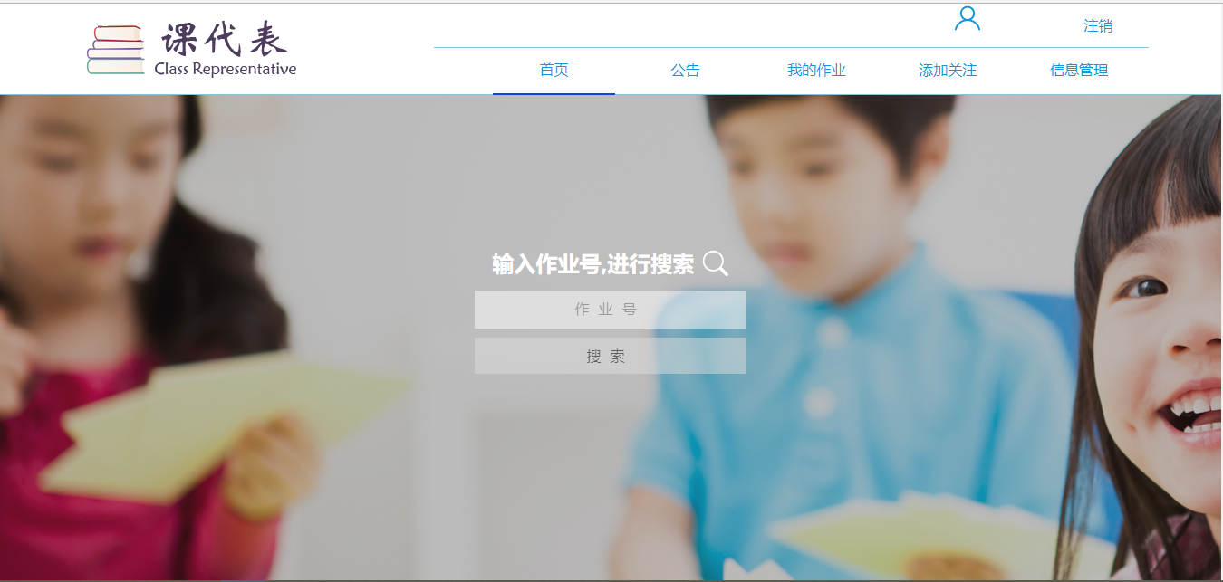
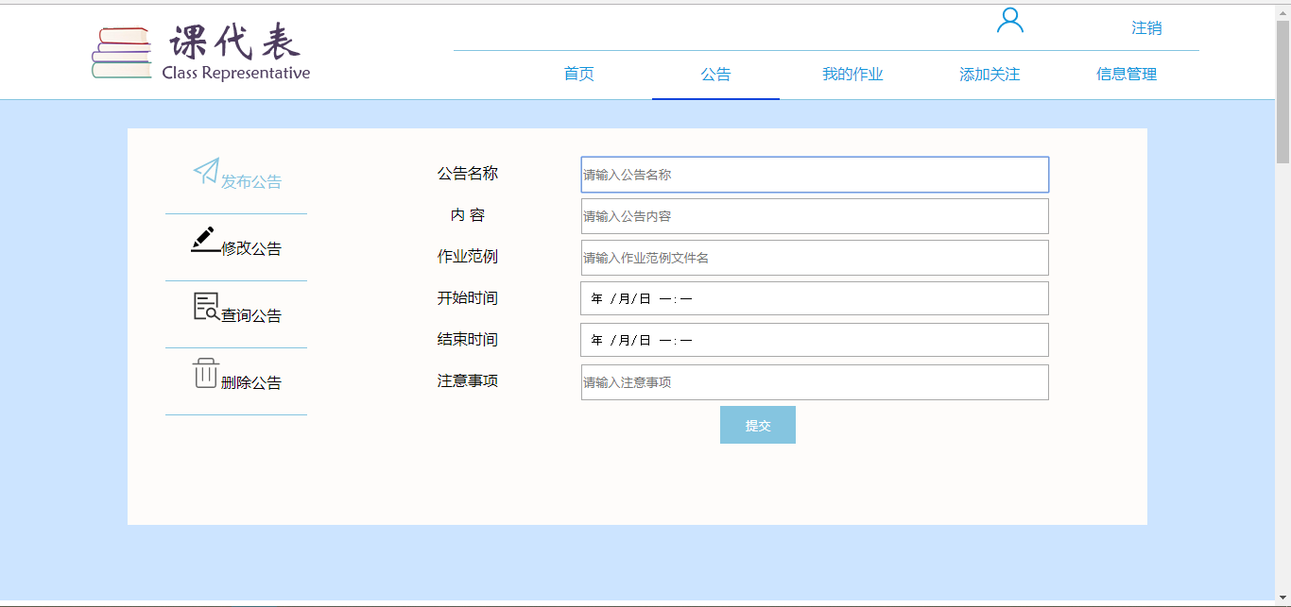
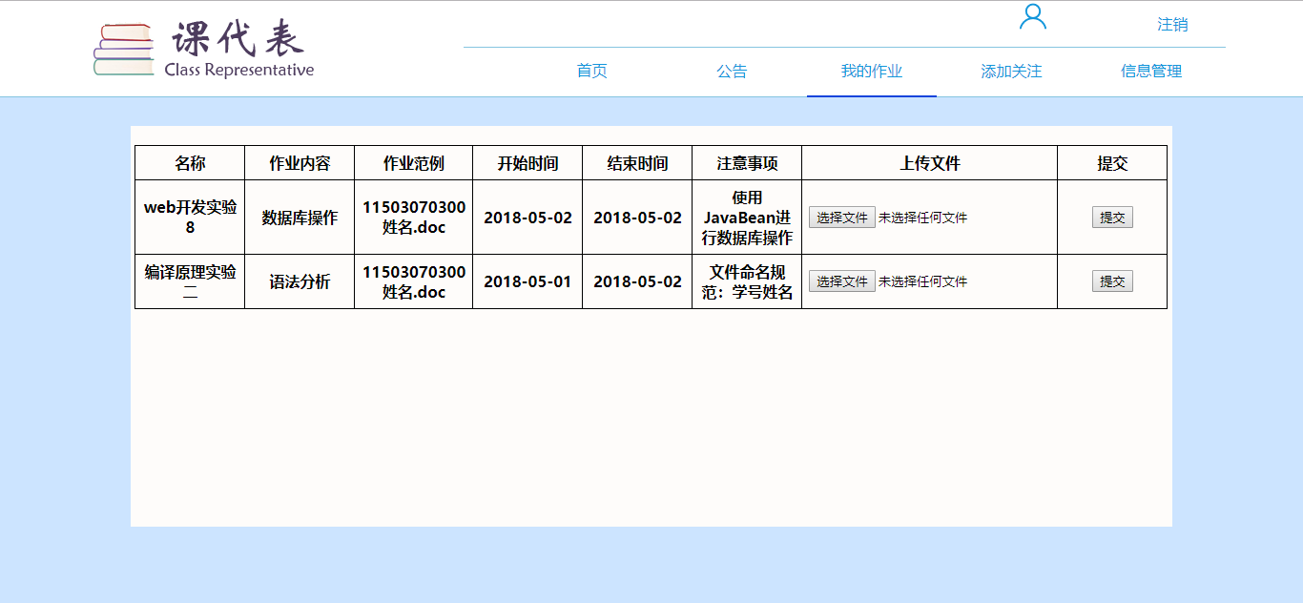
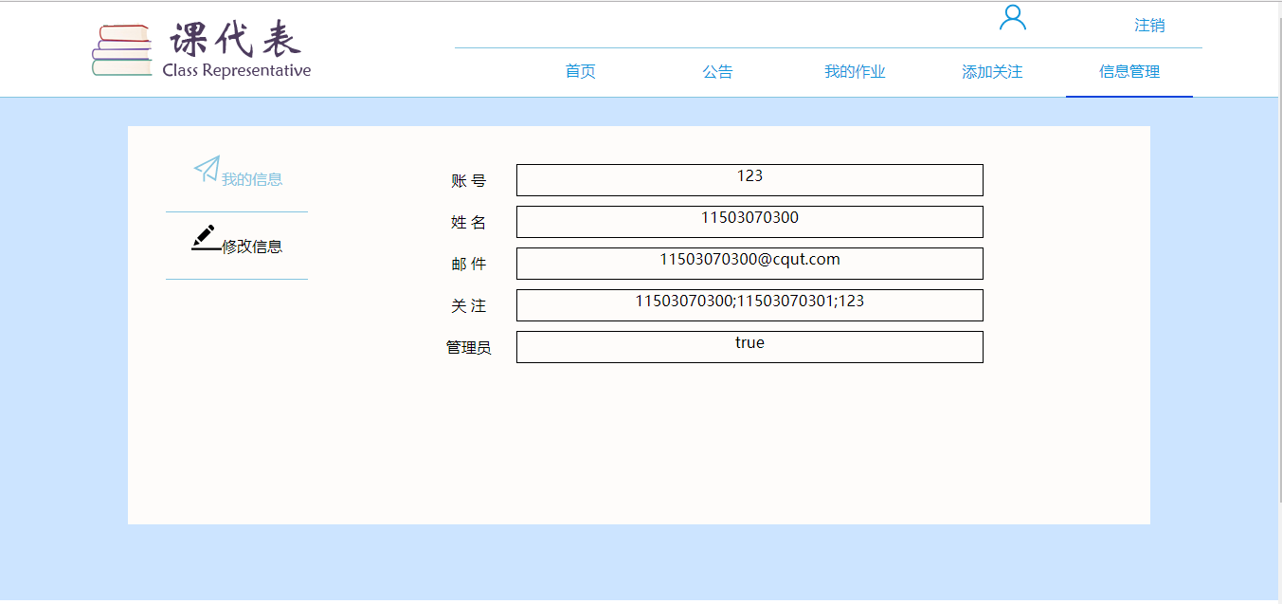

设计思路
本作品采用web应用的方式进行开发，可以节省软件繁琐的下载与安装的过程，同时作业存在服务器端，方便的同时，上传和下载的速度更快。其中主要采用JSP+servlet，遵守MVC模式进行开发。
在作业提交系统中，主要有临时管理员（所有人都可发布公告）和学生两种身份。
临时管理员功能
- 发布作业公告
- 打包下载所有相关人员提交的作业(此处为压缩下载，提高效率)
- 查询相关的提交作业信息。
学生
- 修改自己的个人信息
- 上传相关作业
- 下载本人已提交的作业,修改后重新提交
具体内容
首先：进入登录系统的首页，进行账户验证。
其次，验证通过后，将登录信息保存在cookie中，短时间内无需重新登录。
接下来就是各个功能界面的说明了。文件上传：采用form进行文件的提交，可多个文件一起提交；由于服务器解析出相应的文件数据非常麻烦，所以这里采用Apache开源组织的开源组件Commons-fileupload，对于解析多文件上传更加方便。上传之后的文件存储在服务器特定的文件夹中，文件地址存储在数据库中。此方法有效的提高了文件的传输速度，对文件系统处理的速度相对于数据库的读写更加迅速，并且利于数据库的备份。
文件下载：分为两个部分。首先下载自己已提交的文件，在我的提交这个功能界面是可以查询近期的提交作业情况，并实现下载。其次就是下载自己发布的公告作业，此时在数据库中将相应的存储作业的文件夹地址读取出来，再在服务器上找到该文件夹，并压缩，然后下载，用户可选择任意位置存放。
公告发布部分：作为临时管理员，可以发布相关作业信息，并将相关信息(公告名称，公告内容，作业范例，开始时间，结束时间，注意事项，作者，存储位置)保存在数据库中，同时在服务器端根据对应的时间新建文件夹，用于存放提交的作业。
修改部分：对于公告的修改，删除，查询以及个人信息的修改，删除，查询都是在数据库的增删查改的基础上完成的。
数据库存储：采用MySQL存储，JDBC进行数据库的连接操作，同时执行SQL语句时尽量采用PreparedStatement接口，在多次进行文件地址查询时，动态修改参数运行速度更快，同时可以防止大部分的SQL注入。

设计重点和难点
设计重点
意义
(1)改变传统的网上传输作业方式
(2)不必再耗费大量的时间对作业进行汇总
(3)不必再因为地点，时间的限制，而不能进行文件与作业的提交
(4)出错率减少
技术方面
前端：
使用html、css、JavaScript、click实现系统的布局排版和用户交互性；
后台：使用servlet对前端form表单传过来的数据进行处理，首先获取数据，然后对数据进行处理，比如增删查改等，并将处理的结果通过json发送给html前端，前端加载显示。
数据库的连接：
采用MySQL存储，JDBC进行数据库的连接操作，同时执行SQL语句时尽量采用PreparedStatement接口，在多次进行文件地址查询时，动态修改参数运行速度更快，同时可以防止大部分的SQL注入。

设计难点
- 数据库的设计阶段，必须清晰的知道各个实体之间的联系，以及各个实体之中的各个相关属性。
- 前端与后端的数据发送，html向后台通过form进行数据提交，数据请求使用JSON进行数据封装发送
- 在前端接收到JSON后需要对不同的html在Javascript中分别进行解析，并输出到页面上。
(4)前后端的连接：将ArryList里面的值，转换成json数据，并将该数据发送到html中，页面对json数据解析并显示到界面中。

指导老师自评
该团队的参赛作品《作业提交系统》源于实际，定位明确，重点解决教学环节中作业收发效率低下、管理麻烦的问题，具有较高的实用价值。系统采用流行的MVC模式设计开发，前后台开发分离，系统具有较强的可扩充性和可维护性，同时体现团队具备先进的开发理念，掌握先进的开发技术。
系统功能不多，但定位非常明确，就是实现对作业提交进行有效管理。除普通的上传下载功能外，系统能提供作业汇总、打包下载以及提醒交作业的功能。同时采用cookie等技术实现权限管理，在一定程度上保障保障系统的安全可靠。总而言之，此参赛作品有一定深度，有较好实用价值。
单位意见

单位公章
2018年 月 日

